澳门大学

作业一：初步项目提案
伦敦各区的犯罪与房价
学号：mc63582
姓名：FANZIQIAN
课程代码：CISC7204
课程名称：Data Science and Data Visualization
作业名称：Assignment 01 – Preliminary Project Proposal

项目标题
伦敦各行政区的犯罪与房价
研究问题：在英国伦敦，犯罪记录更多的行政区，平均房价是否更低？
这是一个基于常识的判断（人们通常认为犯罪会压低房价）。本提案旨在检验：行政区层面的公开数据，是否真的支持这一说法。

地区与领域
- 地区：英国伦敦（涵盖 32 个伦敦行政区；伦敦市因犯罪或人口数据不完整，被排除在 2016–2018 年面板之外）。
- 领域类别：住房与城市安全（房价、犯罪记录、居民收入）。

数据集（至少两个公开链接）
- Housing in London（Kaggle）——两份可供下载的 CSV（月度房价、成交量、犯罪记录；年度工资、人口、住房数量）：https://www.kaggle.com/datasets/justinas/housing-in-london
- 各行政区平均房价（London Datastore / GLA，来源为英国土地登记处成交价）——官方行政区房价表：https://data.london.gov.uk/dataset/average-house-prices
Kaggle 数据包还引用了伦敦警察厅（Metropolitan Police）记录的犯罪摘要，托管于 London Datastore：https://data.london.gov.uk/dataset/mps-recorded-crime-geographic-breakdown-exy3m/
本提案使用的本地副本：
- data/housing_in_london_monthly.csv
- data/housing_in_london_yearly.csv

可视化及说明
图1。伦敦各行政区：“犯罪率较高”并不与“房价较低”相关联。
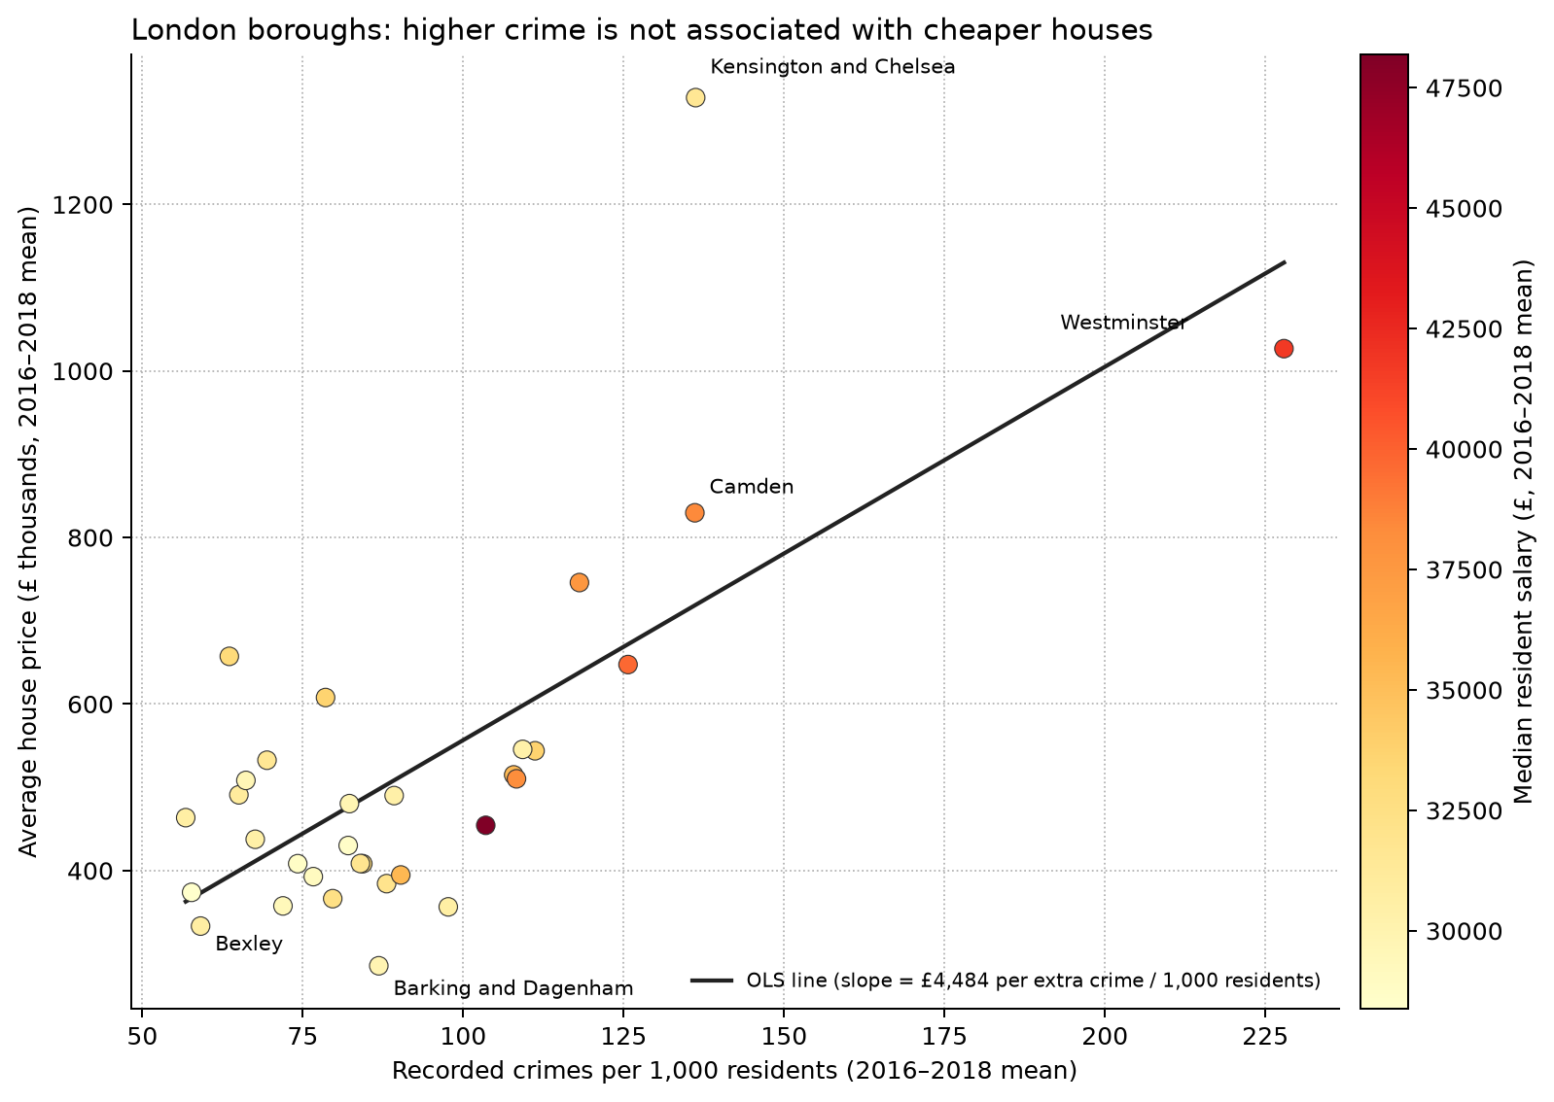
图中展示了 32 个伦敦行政区的散点分布。横轴为每千名居民中的犯罪记录数，纵轴为平均房价，二者均为 2016–2018 年的均值，以避免单一年份噪声对结果造成干扰。点的颜色代表年度数据中的居民工资中位数。图中仅绘制了一条最小二乘线，作为视觉辅助。
该图旨在回答上述研究问题，而非用于预测房价。若传统观点成立，房价高昂的行政区应位于图的左上方（低犯罪、高房价），或至少呈现向下的斜率。但实际并非如此。犯罪率与房价之间的 Spearman 等级相关系数为 ρ = 0.47（p ≈ 0.007）：即居民人均犯罪记录较多的行政区，房价反而往往更高。Westminster 与 Kensington and Chelsea 房价高昂，人均犯罪记录同样较高；而 Bexley 等外围行政区房价较低，人均犯罪记录也较少。工资与房价、犯罪率均呈同向上升趋势，因此这一模式更接近“中心、高收入地区既拥有更高房价，也记录更多案件”，而非“犯罪导致住房价格下降”。需要说明的是：该图并不表明犯罪导致高房价，仅表明在这些数据中不存在“犯罪高则房价低”的简单负相关关系。

项目目的

成果
本项目将统计探究的课程内容与真实的公共数据问题相结合：选定一个人们已持有的观点，找到两个与某一指定地区相关的、由政府衍生的数据表，对数据进行处理与展示，并判断结果是否支持该观点。

技能
- 多数据连接与聚合：获找并引用公开表格数据（CSV / 开放数据门户），按 area 与 year 对月度表与年度表做 groupby + agg，再用 merge 拼接，构建 borough 级面板数据。
- 面板数据构建：处理月度数据到年度的聚合（价格取均值、犯罪取总和），并用 crime_months >= 10 排除犯罪记录不完整的年份。
- 派生指标设置：构造 crime_per_1000 人口调整犯罪率，避免直接用原始犯罪数造成的人口规模偏差。
- 相关分析：使用 Spearman 等级相关而非 Pearson，适配非正态分布与非线性单调关系；同时设置对照组（工资 vs 房价、犯罪数 vs 房价）。
- 可视化设计：散点图 + OLS 辅助线 + 颜色映射第三变量 + 选择性标注高杠杆点，兼顾信息密度与可读性）
- 证据与论断匹配：明确区分“关联”与“因果”，用生态学谬误（ecological fallacy）说明行政区均值不能推断到住户层面。

知识
- 犯犯罪“数量”与犯罪“率”的区别：原始犯罪数受行政区人口规模影响；本分析用 crime_per_1000（犯罪数 ÷ 人口 × 1000）做人口调整，才能跨区比较。
- 面板数据与横截面数据的区别：用 2016–2018 三年均值而非单一年份，降低单年噪声对 borough 排序的影响；同时用 crime_months >= 10 排除犯罪记录不完整的年份。
- 为什么用 Spearman 而不是 Pearson：房价与犯罪率的关系不一定是线性；Spearman 只要求单调关系，对异常值也更稳健。本分析同时设置了工资 vs 房价、犯罪数 vs 房价两组对照，防止单一相关结论被误读。
- 高杠杆点对回归的影响：Westminster 同时具有极高犯罪率与极高房价，对 OLS 斜率影响显著；这说明 borough 级相关结论对个别点敏感，需要在稳健性检验中单独处理。
- 图表的截断与误导：坐标轴范围、颜色映射变量、样本量与对照组的选择，都会影响读者对“关系强弱”的感知；本图的 OLS 线只作视觉辅助，不作预测用途。
- 生态学谬误：行政区级平均值的关系不能推断到街道或住户层面；本分析只描述 borough 级关联，不做因果推断，也不描述任何单一街道或家庭。

- 项目任务
- 写确立研究框架：选定地区（英国伦敦）与领域（住房与城市安全），提出一个可用“是/否”回答的统计问题。
- 获取公开数据：下载月度与年度两份公开数据表，保留原始来源链接，确保数据可追溯。
- 构建分析数据集：将月度数据汇总到年度，拼接年度人口与工资信息，形成行政区层面的分析面板。
- 筛选与清洗：限定在犯罪记录较完整的年份，并在行政区层面取均值，降低单一年份波动的影响。
- 构建核心指标：以人口调整后的犯罪率作为主要解释变量，避免直接用犯罪总数造成的人口规模偏差。
- 进行关联分析：计算犯罪率与房价的等级相关系数，并设置对照组（工资、犯罪总数）辅助判断。
- 完成可视化：绘制一张散点图，直观呈现犯罪率与房价的关系，并标注关键行政区。
- 撰写说明与后续检验：撰写图注说明，明确关联而非因果；如项目继续，可做简要稳健性检验。

交付物：本提案、三份源 CSV、一张研究图、一份 Python 3 notebook。
依据指南：CISC7204 Project Proposal Ideation；CISC7204 Project Proposal Guideline。

成功标准
一份完成的提案 / 小型分析应当：
- 在同一句研究问题中同时点明地区与领域
- 提供至少两个可打开的公开数据链接，而不仅是本地文件
- 给出一张坐标轴与研究问题对应的图
- 在图旁报告数值关联（此处为 Spearman ρ 与 n）
- 明确说明结果是观察性的，不作因果推断
- 可用 Python 3 notebooks复现
呈现形式：本提案采用检查清单（checklist）作为成功标准，并配合一张最终视觉图（figures/crime_vs_house_price.png），帮助读者理解数据从收集、分析到解释的完整过程。
成功不等于高预测精度。成功意味着读者能看出伦敦各行政区的公开数据是否支持“犯罪更多、住房更便宜”这一说法，并理解为什么答案是否定的。

协作
本提案为个人项目。

